# 1.多元线性回归模型分析

设因变量y为蒸发量，自变量x1 x2 x3 x4分别为经度、纬度、海拔、降水

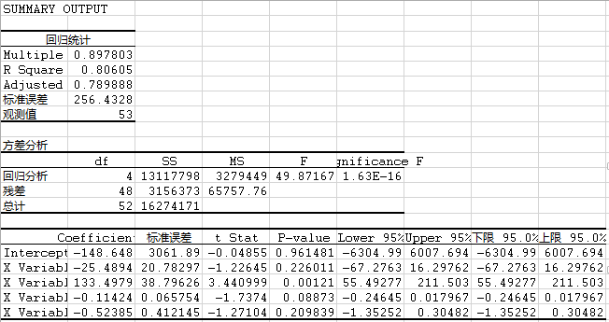

（excel中回归分析）

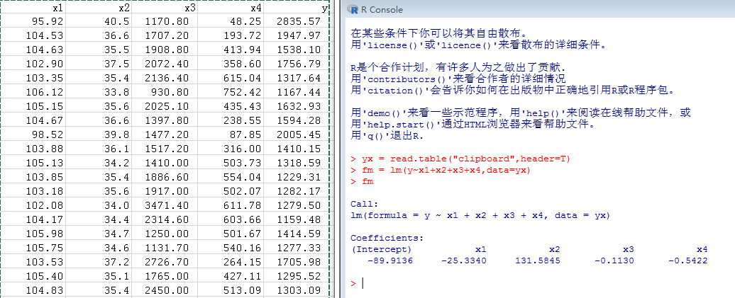

（R中回归分析）

多元回归模型为：**y=-148.65-25.49x1+133.5x2-0.11x3-0.52x4**

进行**检验**：信度为0.05时，查表所得临界值为2.57；计算所得值为F=49.87，因此通过检验，多元回归模型成立。

# 2.趋势面分析

设z为降水量，其影响因素x、y分别为经度和纬度

### 1.二次趋势面

1. 数据准备：

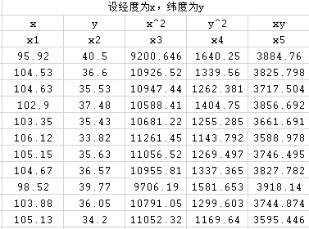

1. 进行线性回归分析结果如下：

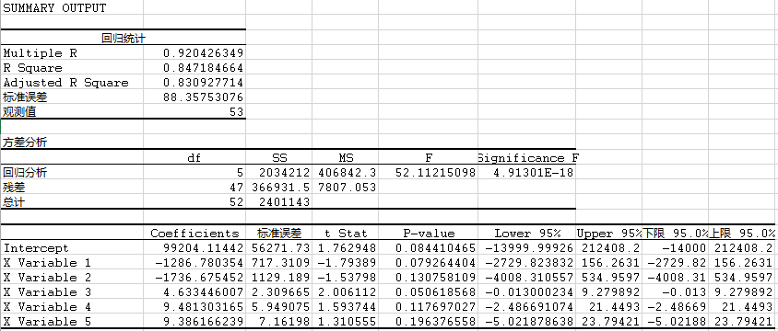

1. 二次趋势面模型为：**Z=99204.11-1286.78x-1736.68y+4.63x2+9.48y2+9.39xy**
2. 检验：

R2=0.85

F=52.11

Fa=2.415

F>Fa，所以通过检验，二次趋势面模型成立

### 2.三次趋势面

1. 准备数据

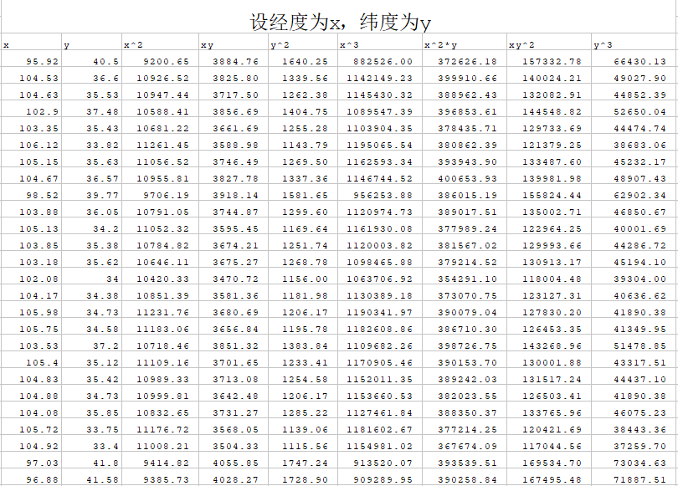

1. 进行线性回归分析如下：

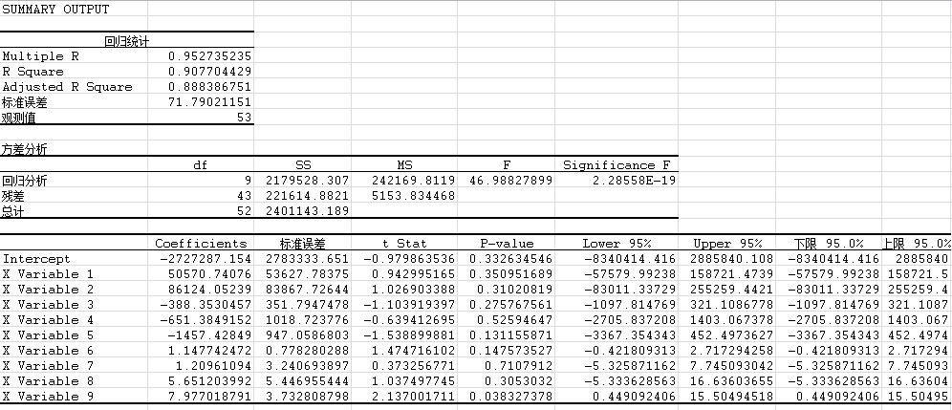

3.三次趋势面模型：

**z=-2727287.15+50570.74x+86124.05y-388.35x2-651.38xy-1457.43y2+1.15x3+1.21x2y+5.65xy2+7.98y3**

4.检验：

R2=0.91

F=46.99

Fa=2.105

F>Fa，所以通过检验，二次趋势面模型成立

### 3.四次趋势面

1.数据准备：

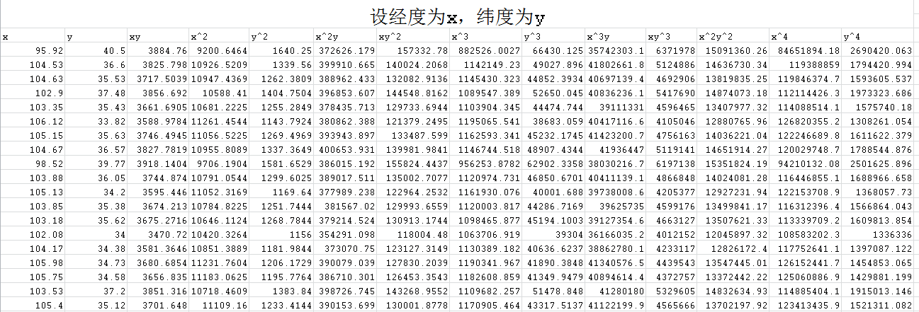

2.进行线性回归分析如下：

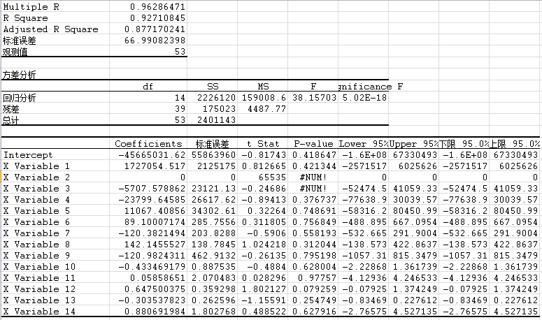3.四次趋势面模型为：

**z=-45665031.62+17727054.12x-5707.58xy-23799.65x2+11067.41y2+89.1x2y-120.38xy2+142.15x3-120.98y3-0.43x3y+0.06xy3+0.65x2y2-0.3x4+0.88y4**

4.检验

R2=0.93

F=38.16

Fa=1.96

F>Fa，所以通过检验，二次趋势面模型成立

### 4.逐次检验

#### 

最终确定用三次趋势面模型最合适

**z=-2727287.15+50570.74x+86124.05y-388.35x2-651.38xy-1457.43y2+1.15x3+1.21x2y+5.65xy2+7.98y3**